# Муниципальное Бюджетное Дошкольное

# Образовательное Учреждение

# детский сад «Искорка» село Пригородка

# Усманского района Липецкой области

# *Образовательная деятельность по аппликации на тему: «Шубка для зайчика»*

# *(младшая группа)*

# Подготовила: воспитатель

# МБДОУ д/с «Искорка» с. Пригородка

# Рылёва Галина Сергеевна

# 2014-2015 уч. г.

# *Образовательная деятельность по аппликации на тему: «Шубка для зайчика» (младшая группа)*

Цель: Учить детей изображать в аппликации композицию определенного содержания.

Задачи:

Образовательные:

-Упражнять в умении намазывать части изображения клеем;

-Учить прижимать наклеиваемую форму салфеткой;

- Учить отрывать небольшие кусочки ваты от целого и наклеивать их на силуэт зайчика, делая белую шубку.

Развивающие:

- Развивать творческое мышление, воображение, внимание;

- Развивать мелкую моторику рук.

Воспитывающие:

- Воспитывать доброжелательное отношение к животным;

- Умение играть дружно, помогать друг другу.

Материалы: Маски для детей, заготовки с изображением зайки, вата, клей, бумажные салфетки.

Предварительная работа: Чтение загадок, заучивание стихотворения про зайчика, рассматривание иллюстраций «Зайчик в разное время года».

Ход занятия

Воспитатель: Дети, давайте по - приветствуем друг друга.

Дети стоят спиной к кругу и выполняют движения по тексту стихотворения. На слова «а сейчас мы повернемся» дети поворачиваются лицом в круг и все улыбаются друг другу.

*Мы сначала будем хлопать,*

*А затем мы будем топать,*

*А сейчас мы повернемся,*

*И все вместе улыбнемся.*

Воспитатель: Ребята, к нам в гости придет еще один гость, но для этого нам нужно отгадать загадку:

*Зимой – белый,*

*Летом – серый,*

*Цвет в сезон сменю умело.*

*Ем капусту и морковку,*

*Заплетаю след свой ловко.*

*Проживаю я в лесах,*

*враг мой волк, медведь, лиса.*

*Как зовусь, ты угадай-ка,*

*длинноухий братец – (Зайка).*

В гости приходит зайка.

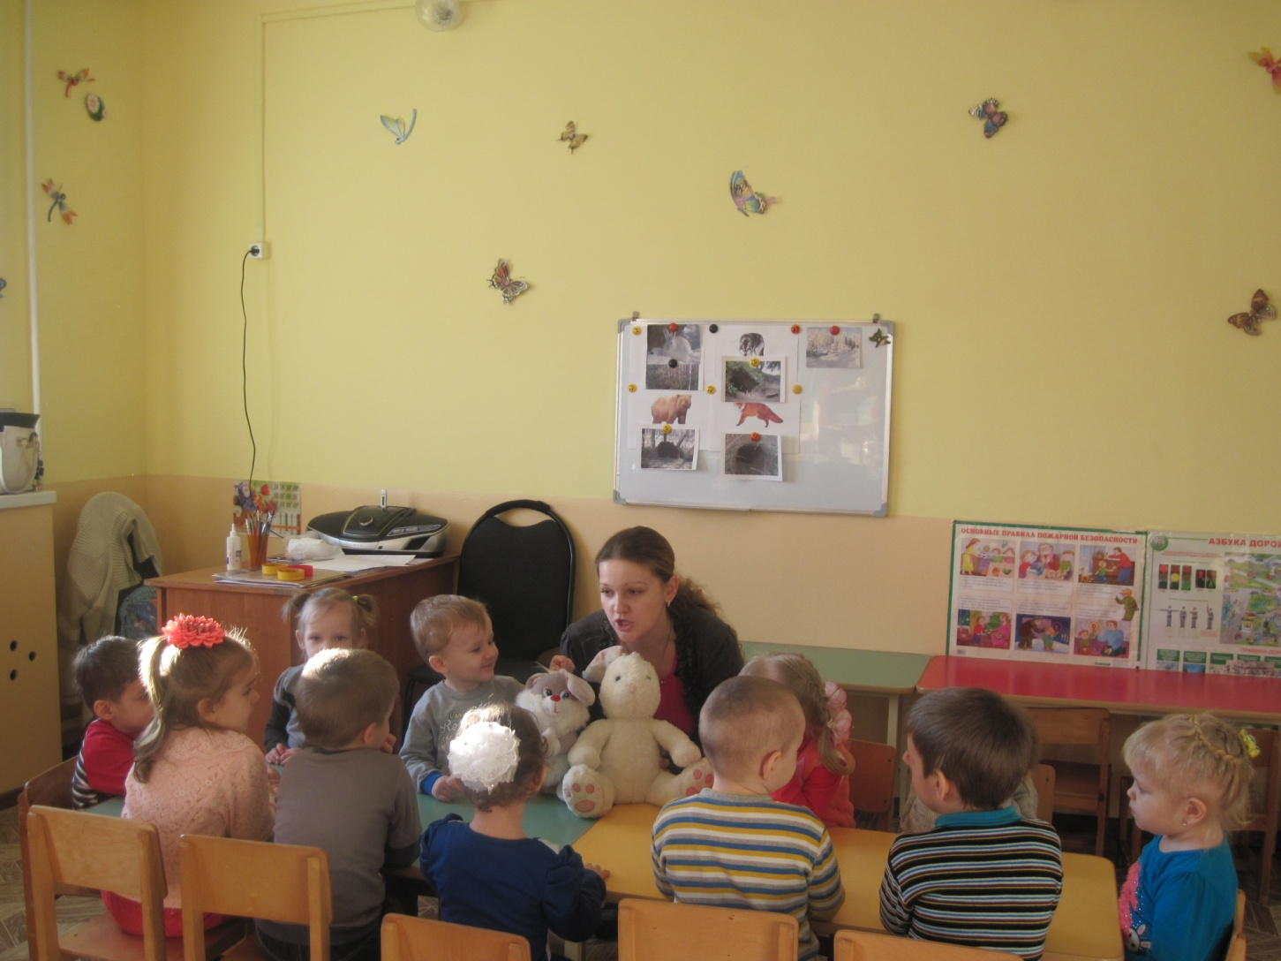

- Здравствуйте ребята! Я рад, что пришел к вам в гости.

Воспитатель: Давайте с зайчиком поиграем? Раз, два, три, четыре, пять превращаю вас в зайчат. (Одеваю маски ребятам).

Имитация движений под текст:

*Зайка беленький сидит*

*И ушами шевелит.*

*Зайке холодно сидеть,*

*Надо лапочки погреть*

*Зайке холодно стоять,*

*Надо зайке поскакать.*

*Кто-то зайку испугал,*

*Зайка прыг и ускакал.*

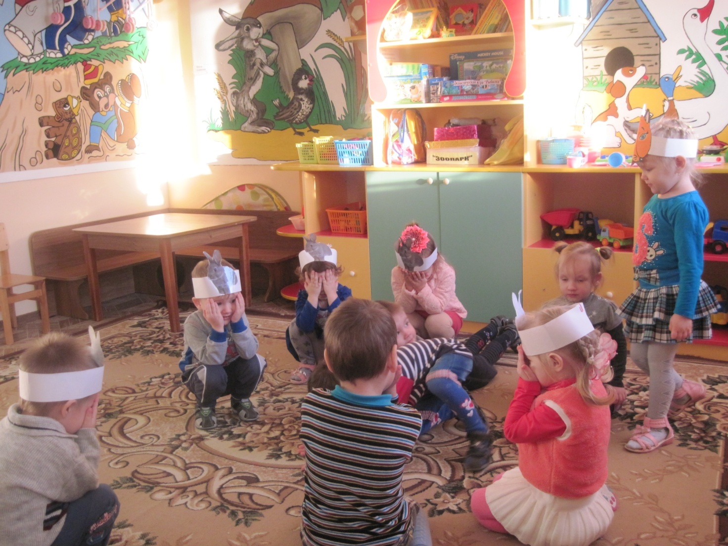

Воспитатель: Ребята, какое сейчас время года? А какого цвета зайчик зимой? Давайте сделаем белого зайчика необычным способом - из ваты! На столах лежат листочки с изображением зайчика, клей, вата. Посмотрите, вата, какая? (белая, мягкая)

Воспитатель: Правильно белая, мягкая, как шерстка у зайки. Мы сейчас намажем клеем часть рисунка, затем будем отрывать от ваты небольшие кусочки и наклеивать на ту часть рисунка, где клей. Приступаем с верхней части туловища зайчика. Затем туловища и в последнюю очередь лапки.

Выполняется работа.

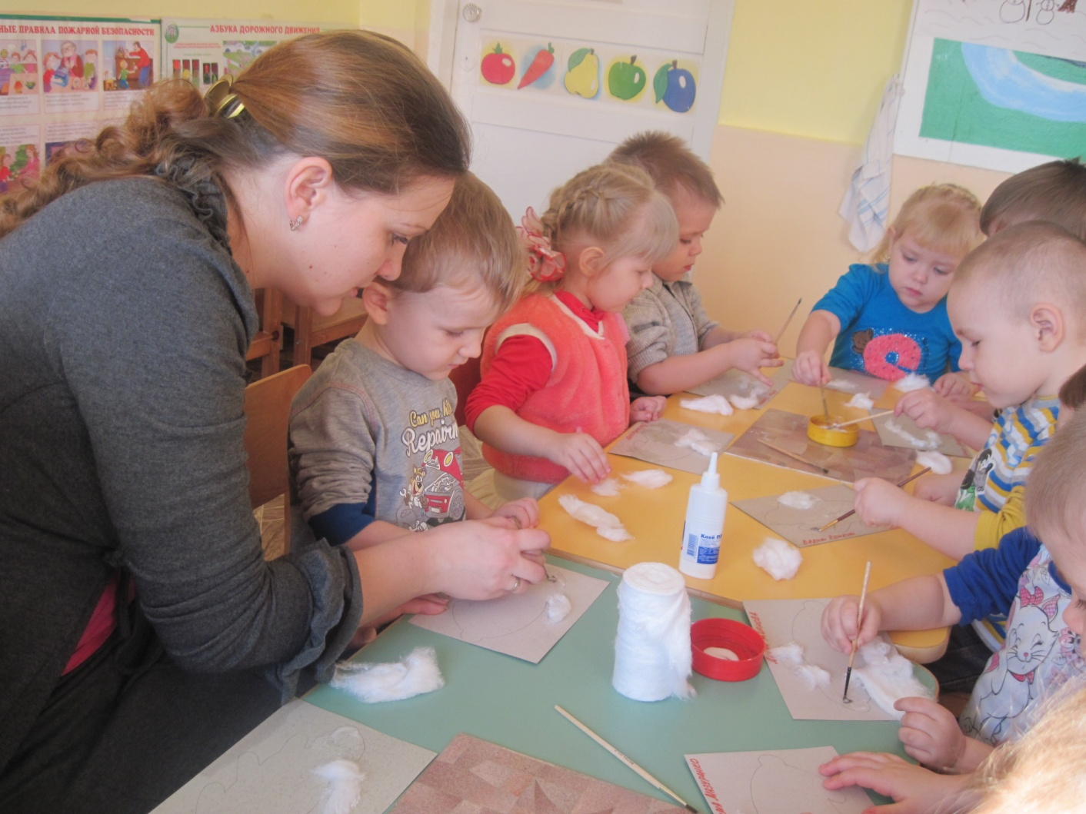

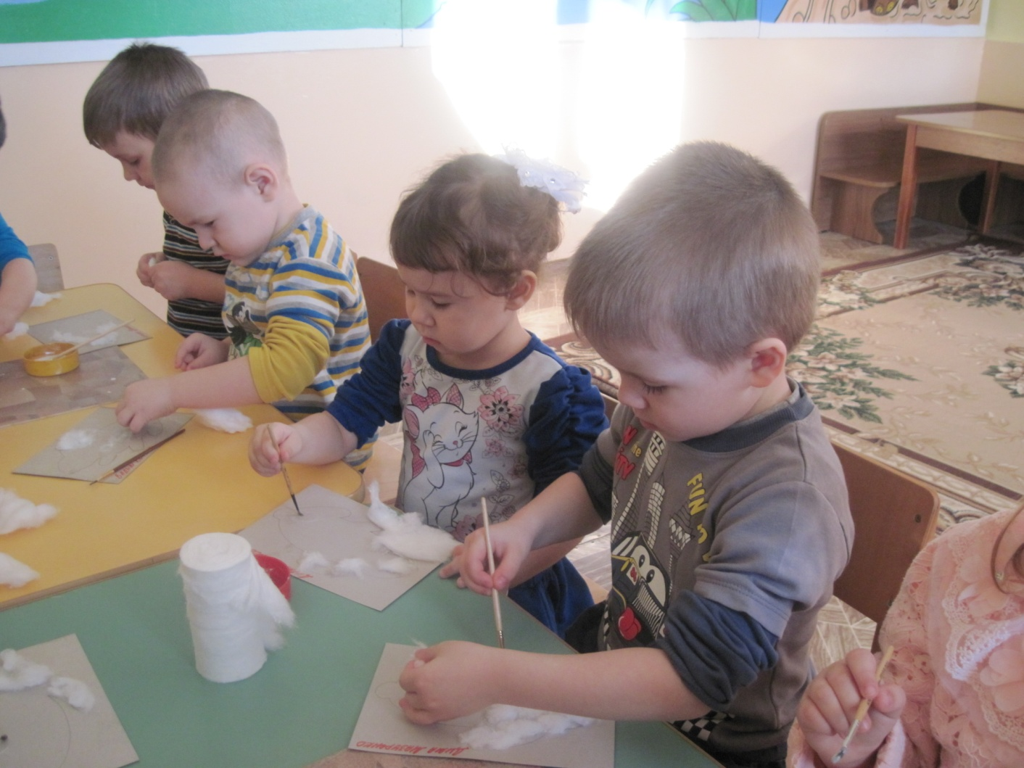

Воспитатель: Какие красивые получились зайчики. Зайке очень нравиться. Он прощается с вами и оставляет подарки. Вам понравилось наше занятие? Спасибо за работу! На этом наше занятие окончено.

